Chemie 8.a a 8.b
Vážení studenti prosím projděte si prezentaci přiloženou na webu a udělejte si z ní poznámky do sešitu, pokud jste již tak neučinili. Dále si prosím projděte strany v učebnici 21-25 a do sešitu si zodpovězte následující otázky:
Jaké látky nazýváme směsi?
Čím se liší stejnorodé směsi od různorodých směsí?
Co je suspenze?
Co je Aerosol?
Je roztok směs stejnorodá nebo různorodá?
Jak se nazývá obecně látka, ve které je jiná látka rozpuštěná?
Jmenuj alespoň jedno důležité rozpouštědlo:
Jaký je rozdíl mezi roztokem nasyceným a nenasyceným?
Na závěr posílám chemický vtip, kdo mi pošle do e-mailu vysvětlení (ne překlad), dostane bod. Za pět bodů, bude jednička.
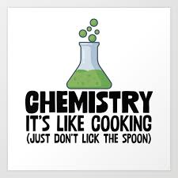
V případě jakýchkoliv dotazů jsem vám samozřejmě k dispozici, přikládám e-mail: novakrris@gmail.com

